Modalidad: Curso por encuentro
Carrera: Ingeniería industrial
Primer año, Primer periodo
Plan de estudio E
Disciplina Proyecto de Ingeniería Industrial
ASIGNATURA: Introducción a la Ingeniería
Ingeniero Marcial de la Cruz Pérez
Teléfono: 58314612
Email: marcialcp@tcmariel.cu
Conferencia 3: Los procesos como objeto de estudio del ingeniero
Sumario: Los procesos como objeto de estudio del ingeniero
  - Concepto, componentes y evaluaciones
  - Tipos de procesos
  - Enfoques generales
  - Comparación entre ellos
Bibliografía
Acevedo, y Gómez. “Introducción a la Ingeniería”. Ed. Pueblo y Educación, La Habana, 2013, pp. 1-37; 114-120.
Objetivos
Caracterizar los procesos como objeto de estudio.
Introducción
Un proceso es el conjunto de actividades que se interrelacionan para agregar valor a determinadas entradas (recursos, servicios e información) para aportar productos de servicios al cliente y generan satisfacción de las necesidades y expectativas de los mismos. Es la secuencia repetitiva de actividades naturalmente relacionadas, materiales y recursos financieros para transformar entradas en resultados, que a su vez pueden ser entradas de otro proceso. Tienen objetivo medible relacionado directamente con un resultado. Se opera y gestiona sin interrupción para lograr los resultados previstos (Gómez, 2007).
La Norma ISO 9001:2008 define este término como una actividad o conjunto de actividades que utiliza recursos, y que se gestiona con el fin de permitir que los elementos de entrada se transformen en resultados
Proceso. Definiciones
¿Qué entienden ustedes como proceso?

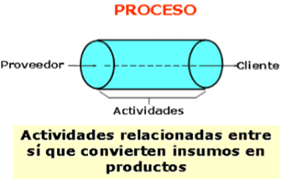
¿Qué es un proceso?
Conjunto de actividades secuenciales que realizan una transformación de una serie de inputs en los outputs deseados añadiendo valor.
Nota: las actividades que añaden valor son las que producen una transformación del producto hacia su estado final.
Conjunto de actuaciones, decisiones, actividades y tareas que se encadenan de forma secuencial y ordenada para conseguir un resultado que satisfaga plenamente los requerimientos del cliente al que va dirigido.
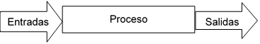
Input o entradas: (recursos)
- Materiales
- Equipos
- Instalaciones
- Energía
- Dinero
- Información
Output o salida: (Resultados)
- Cantidad
- Variedad
- Plazo
- Calidad
- Costo
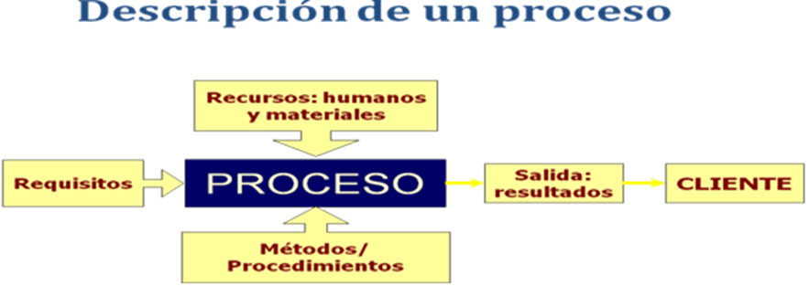
CLIENTE:
- Es la razón de ser del proceso.
- “Persona o conjunto de personas que reciben y valoran lo que les llega desde el proceso”.
- Valoración de sus expectativas y necesidades
Requisitos:
- Condicionantes que limitan nuestra capacidad de acción:
- Legales
- “Deseabilidad social”: reciclaje,...
- Estratégicas
Recursos:
- Humanos:
Responsable: “Alguien tiene que ser responsable de todo... o nada se llevará a cabo” CROSBY
Agentes
- Materiales: económicos, maquinaria...
- Tipología:
“Se gastan”: acero, tiempo...
“Se amortizan”: maquinaria, retroproyector,...
Métodos/Procedimientos:
- “Know-how”: conocimiento sobre la forma de actuar.
Salida: resultados
- La “aplicación” del proceso sobre los recursos genera una salida.
- La repetición del proceso genera un “flujo de salida”, que se puede medir.
Evaluación del proceso
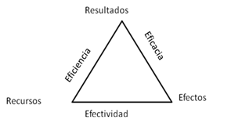
Eficiencia: Relación entre los resultados alcanzados y los recursos utilizados.
Capacidad de lograr un fin empleando los mejores medios posibles
Eficacia: Grado en que se realizan las actividades planificadas y se alcanzan los resultados planificados.
Capacidad para conseguir un resultado determinado
Efectividad: Capacidad o habilidad que puede demostrar una persona, animal, máquina o cualquier elemento para obtener determinado resultado a partir de una acción.
Clasificación de los Procesos
- Procesos estratégicos: Procesos que orientan y dirigen los procesos clave y de soporte
- Procesos clave: La razón de ser de nuestra empresa o unidad, el objetivo principal de actividad
- Procesos de soporte: Los que apoyan a uno o más de nuestros procesos clave
Tipos de proceso
- Básicos: Elaboración, pintura, ensamblaje, montaje, envasado. Embalaje, entre otros.
- Auxiliares: Mantenimiento, piezas de repuesto, herramental (suministro de energía, vapor, aire comprimido, entre otros)
- Servicio: Almacenamiento, transporte, estaciones de bombeo, limpieza y reciclaje, redes de acueducto y alcantarillado.
- Otros procesos: Compra, desarrollo, contabilidad, ingeniería, ventas.
Proceso
Ventajas: Pone en evidencia el factor tiempo. Muestra los vínculos entre las actividades y en su relación con los objetivos, resultados y clientes.
Desventajas: Es más complejo. Se hace menos explícita la autoridad por lo que requiere de un gasto del proceso.

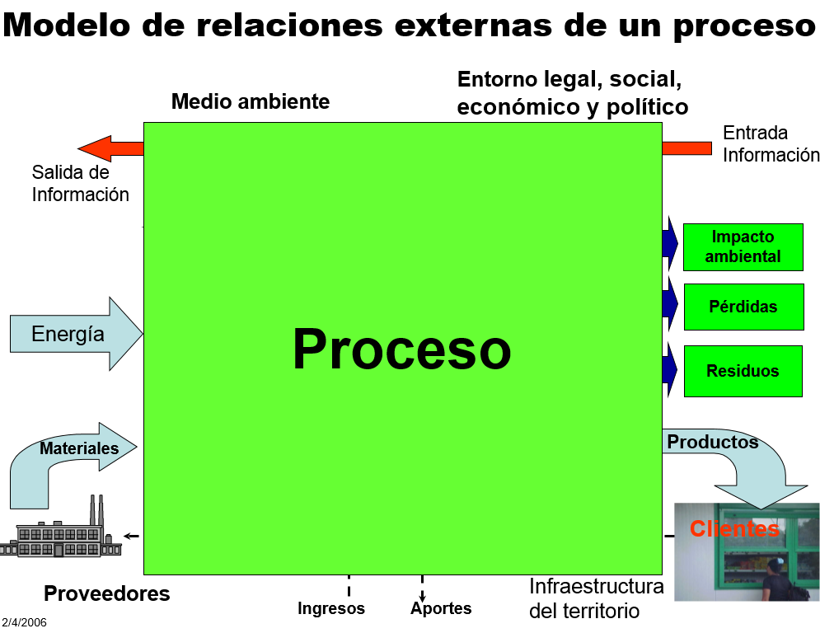
Fuente: Acevedo y Gómez, 2010
Distintos modelos que expresan las complejas relaciones en un proceso:
- Relaciones de Costos-Valor
- Relaciones sociales
- Relaciones tecnológicas
- Relaciones medio ambientales
- Relaciones legales
- Relaciones organizacionales
Relaciones sociales
Relación social puede referirse a una multitud de interacciones sociales, reguladas por normas sociales, entre dos o más personas, teniendo cada una posición social y realizando un papel social. Resultado de la relación hay una modificación de la conducta.
Las relaciones sociales, mayormente, se desarrollan dentro de un grupo social, también conocido como grupo orgánico. Cada persona dentro del grupo social desempeñará roles recíprocos dentro de la sociedad y actuarán de acuerdo a las mismas normas, valores y fines acordados siempre en orden a satisfacer el bien común del grupo.
Una relación social será un medio para poder satisfacer determinados objetivos como puede ser un fin. El ser humano es como se sabe un ser eminentemente social, por tanto necesita casi como el aire que le permite respirar estar en contacto con otras personas de su misma especie.
Relaciones tecnológicas
Son las relaciones que se establecen en cuanto a la tecnología y las especificaciones tecnológicas para llevar a cabo un proceso.
Relaciones medio ambientales
Son las relaciones que se establecen entre los componentes del medio ambiente, los residuos y el impacto ambiental que estos causan. Son las relaciones entre el medio donde son vertidos estos desechos que causan daño al ambiente.
Relaciones legales
Son las relaciones que se establecen entre las diferentes normativas y documentos legales que hay que cumplir para ejecutar ya sea un proceso de producción o de servicio.
Relaciones organizacionales
Son aquellas relaciones que establecen los individuos en tanto miembros de una organización y adscritos a una función en la misma.
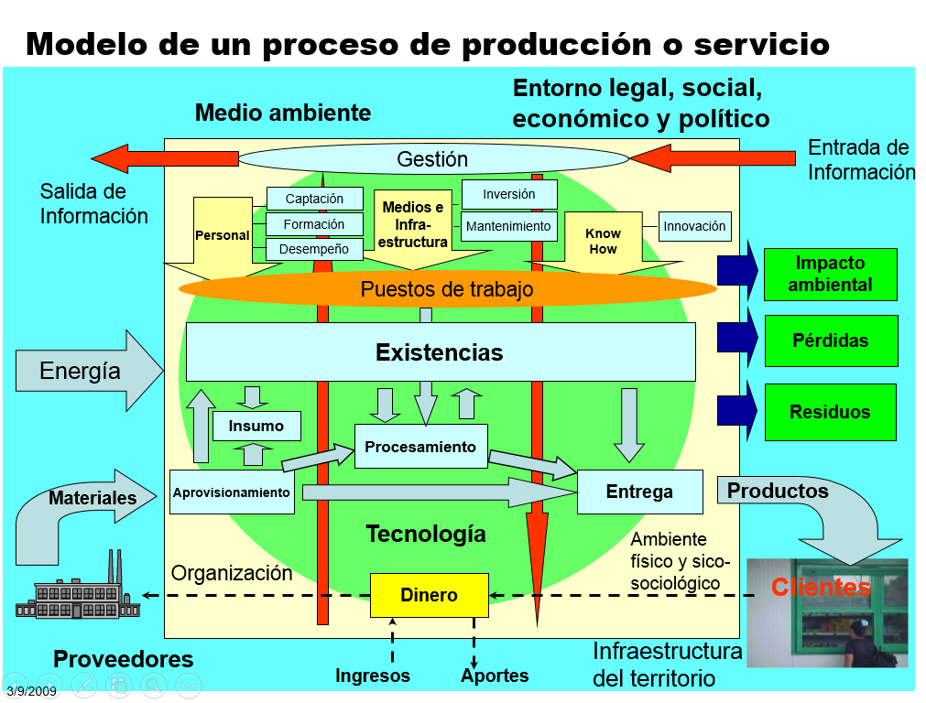
Fuente: Acevedo y Gómez, 2010
Elementos de la estructura interna de un proceso: libro de Introducción a la Ingeniería Industrial de Acevedo y Gómez (2010).
Conclusiones
- Conjunto de actividades que interaccionan para agregar valor a determinadas entradas (recursos, servicios e información) para aportar productos y/o servicios a los clientes que generen satisfacción de sus necesidades, deseos y/o expectativas de los mismos.
- Los distintos procesos que se desarrollan en los sectores de la economía nacional constituyen el objeto de estudio sobre los que recae el trabajo del ingeniero.
- Los procesos requieren de una organización lógica para su desarrollo que se puede dar a través de procedimientos a seguir.
Orientación de la actividad del próximo encuentro
Identificar un proceso de producción o de servicio y enumerar las principales actividades que en este se desarrollan.

